**Руководство пользователя**

**Игры**

**«Bluetooth-шахматы»**

2023

**Содержание**

1 Введение 3

1.1 Назначение системы 3

1.2 Функции системы 3

1.3 Уровень подготовки пользователя 3

1.4 Перечень эксплуатационной документации, с которыми необходимо ознакомиться пользователю 3

2 Назначение и условия применения 3

2.1 Виды деятельности и бизнес-функции, для автоматизации которых предназначена система 3

3 Подготовка к работе 4

3.1 Состав и содержание дистрибутивного носителя данных 4

3.2 Порядок загрузки данных и программ 4

3.3 Порядок проверки работоспособности 4

4 Описание операций 4

4.1 Описание функционала для сотрудников отдела кадров 5

4.1.1 Раздел подразделений 5

4.1.2 Раздел групп показателей 7

4.2 Описание функционала для сотрудников бухгалтерии 9

4.3 Описание функционала для руководителей отделов 10

5 Аварийные ситуации 12

1. Введение
   1. Назначение системы

Наименованием игры является «Bluetooth-шахматы».

Приложение позволяет играть в шахматы по сети “Bluetooth”.

1.2 Функции системы

Функциональным назначением программы является:

- Игра офлайн;

- Игра по сети;

- Автоматическое сохранение не завершенной игры;

**1.3 Уровень подготовки пользователя**

Пользователи системы должны иметь опыт эксплуатации персонального

1.4 Перечень эксплуатационной документации, с которыми необходимо ознакомиться пользователю

Пользователям, получившим программный продукт рекомендуется ознакомится с настоящим документом.

1. Назначение и условия применения

2.1 Виды деятельности и бизнес-функции, для автоматизации которых предназначена система

Функциональность системы позволяет выполнять следующие операции:

- Играть в шахматы офлайн;

- Играть в шахматы по сети “Bluetooth”.

1. Подготовка к работе

3.1 Состав и содержание дистрибутивного носителя данных

На дистрибутивном носителе данных расположен единственный исполняемый файл формата .apk, который содержит все требуемые файлы для работы программы.

**3.2** Порядок загрузки данных и программ

Порядок подключения к системе состоит из следующих шагов:

- провести установку игры путём открытия файла .apk.

**3.3 Порядок проверки работоспособности**

Работоспособность системы не требует от пользователя никакой дополнительной проверки.

1. Описание операций

На главном меню две кнопки.

Кнопка “New game” позволяет начать игру в офлайн или онлайн режиме.

Кнопка “Continew game” позволяет продолжить игру.

При выключенном “Bluetooth”, или же при отсутствии другого подключенного устройства игра запускается в офлайн режиме. Если же есть подключенное устройство, то запуститься онлайн режиме. Главное меню представлено на рисунке 4.1.

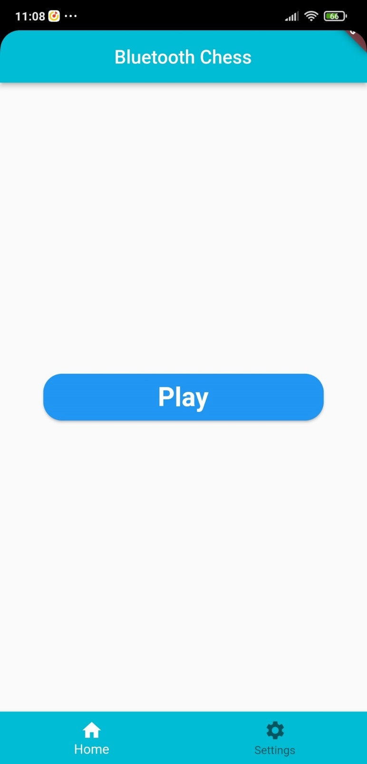

Рисунок 4.1 – Главное меню

На игровом меню находится игровое поле, здесь происходит весь процесс игры в шахматы офлайн или онлайн. Игровое меню представлено на рисунке 4.2

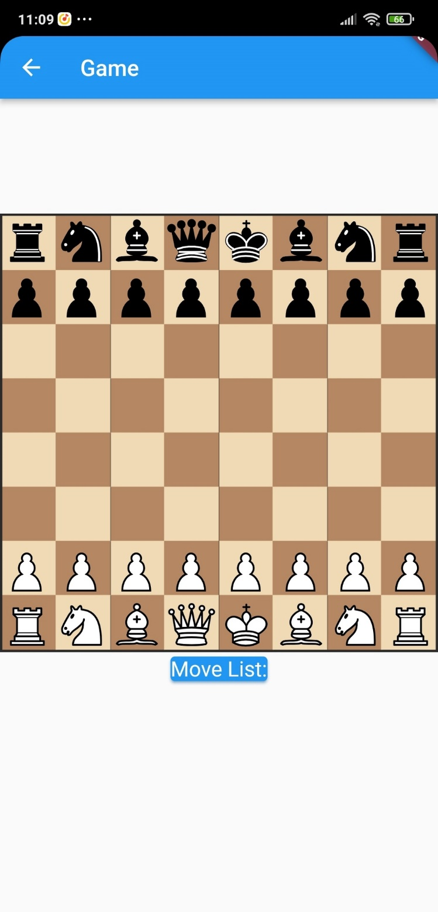

Рисунок 4.2 – Игровое меню

В меню настрок происходит подключение к устроству “Bluetooth”.

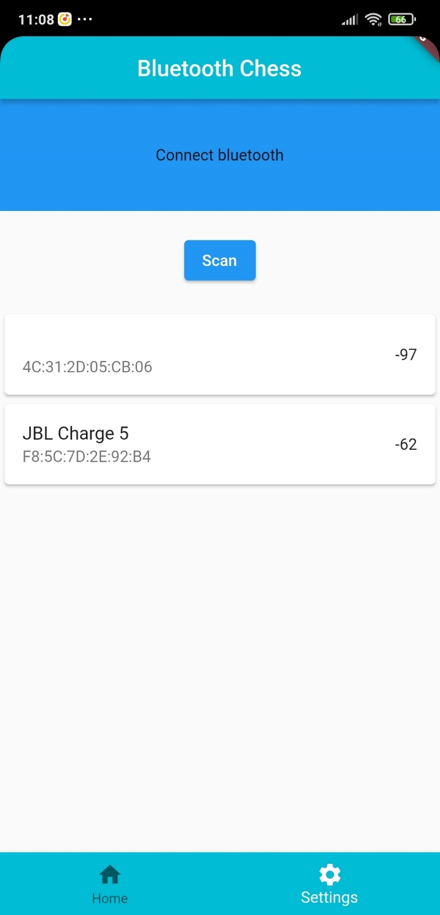

Рисунок 4.3 – Меню настроек

1. Аварийные ситуации

В процессе эксплуатации в офлайн режиме не должно наблюдаться никаких ошибок работы приложения. При игре онлайн может теряться соединение “Bluetooth”, в данном случае следует провести повторное подключение и продолжит игру.